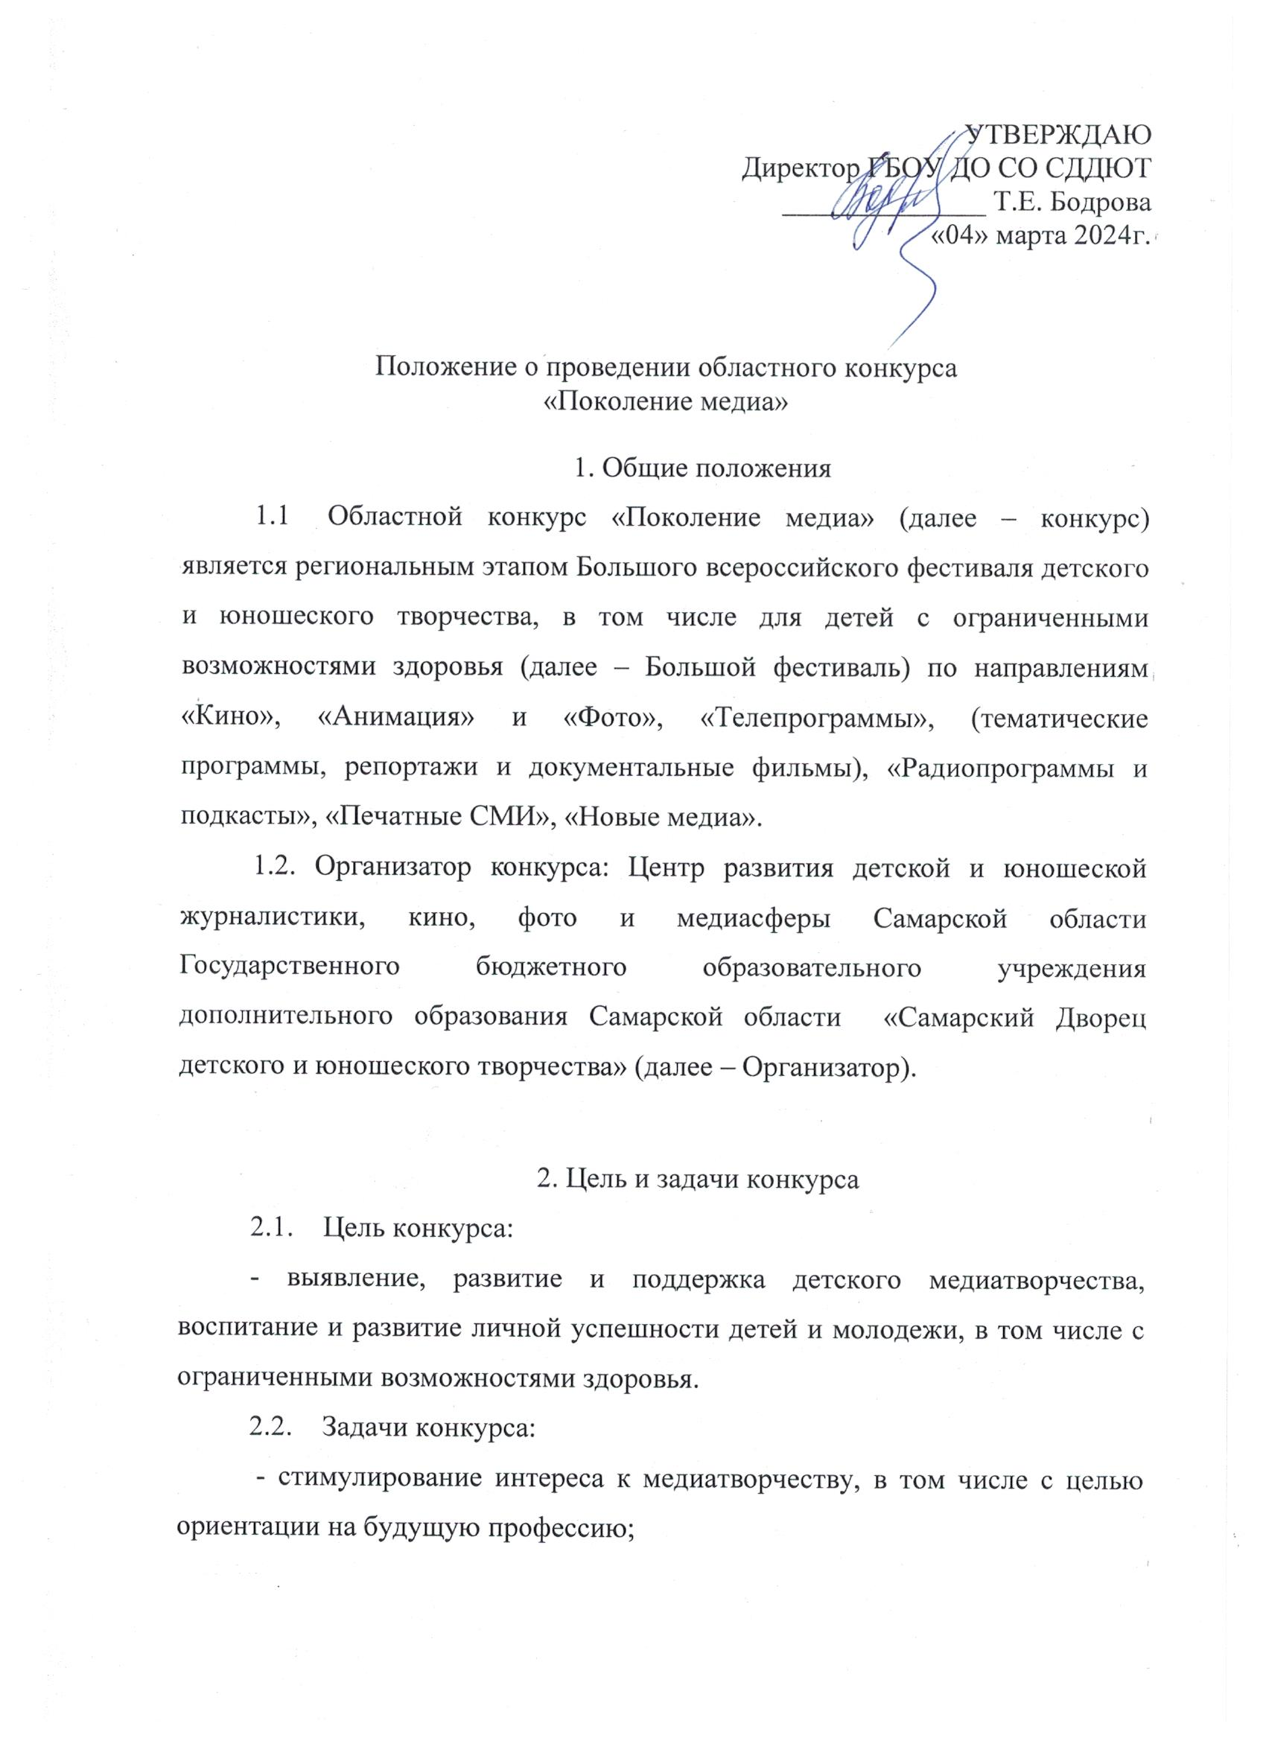
- гармоничное развитие личности и достижение результатов, необходимых для успешной социализации в условиях современного общества;
- выявление талантливых детей Самарской области, в том числе с ограниченными возможностями здоровья, и продвижение их творчества;
- трансляция лучших региональных практик дополнительного образования детей художественной направленности и передового педагогического опыта.

3. Номинации и темы конкурса
3.1. Номинации:
- кино;
- анимация;
- фото;
- телепрограммы (тематические программы, репортажи и документальные фильмы);
- радиопрограммы и подкасты;
- новые медиа;
- печатные СМИ.

3.2. Конкурсные работы создаются по одной из предложенных тем, либо на социально значимую тему, отражающую настроение общества:
- «Традиции моей семьи»;
- «Многодетная семья - это»;
- «Горе от ума» 200 лет»;
- «К 100-летию Виктора Астафьева»
Список тем может быть дополнен после опубликования Положения о Большом фестивале.

4. Участники конкурса
4.1. В конкурсе могут принимать участие обучающиеся образовательных организаций и организаций, осуществляющих обучение всех типов независимо от ведомственной принадлежности, в том числе дети с ограниченными возможностями здоровья.
4.2. Возраст участников от 7 до 17 лет.
4.3. Формы участия: коллективное, индивидуальное.

- Требования к конкурсным работам

5.1 Каждый участник присылает на конкурс одну работу. Возможно участие в нескольких номинациях конкурса.
5.2. Конкурсные материалы размещаются на общедоступных хостингах (Яндекс.Диск, Облака Mail.ru, и пр.) либо видеохостинге YouTube (нарушает законодательство РФ) и направляются вместе с заявкой в форме ссылок.
5.3. Ссылки должны быть активны до 1 октября 2024 года и доступны для всех.
5.4. Все конкурсные работы должны быть подготовлены (проведены) участниками конкурса.
5.5. Длительность телевизионных и радиовыпусков не должна превышать 10 минут.
5.6 Длительность кинофильмов не должна превышать 20 минут.

- Сроки и порядок проведения конкурса

  - Конкурс проводится в три этапа с февраля по май 2024 года:
- школьный этап – март 2024 года;
- муниципальный этап (по образовательным округам)– март-апрель 2024 года;
- региональный этап – апрель-май 2024 года.
Приём заявок вместе с приложениями 1 и 2 на региональный этап от представителей муниципальных этапов осуществляется с 15 до 20 апреля 2024 года по ссылке, которая будет опубликована дополнительно на сайте организатора конкурса после публикации Положения Большого фестиваля.
  - Итоги конкурса будут опубликованы на официальном сайте ГБОУ ДО СО СДДЮТ www.pioner-samara.ru до 25 мая 2024 года.

- Критерии оценки работ

7.1. Критерии оценки для номинации «Телепрограммы» (тематические программы, репортажи и документальные фильмы):
- соответствие содержания тематике программы;
- оригинальность идеи;
- социальная ориентированность программы;
- художественное и техническое исполнение работы (монтаж, изображение, звук и т.д.);
- эстетическая ценность, качество визуального оформления.

7.2. Критерии оценки для номинации «Радиопрограммы и подкасты»:
- соответствие содержания тематике программы;
- оригинальность идеи;
- социальная ориентированность программы;
- качество монтажа, музыкальное и звуковое оформление передачи;
- дикция, речь ведущих радиопередачи.

7.3. Критерии оценки для номинации «Новые медиа»:
- социальная ориентированность публикуемого контента;
- сохранение единой тематики;
- визуальное оформление;
- грамотность;
- актуальность публикуемого контента.

  - Критерии оценки для номинации «Кино»:
- оригинальность идеи;
- социальная ориентированность программы;
- художественное и техническое исполнение работы (монтаж, изображение, звук и т.д.);
- эстетическая ценность, качество визуального оформления;
- режиссура;
- актерское мастерство.

7.5. Критерии оценки для номинации «Фото»:
- раскрытие темы в фотографии;
- оригинальность концепции:
- художественный и технический уровень исполнения (композиция, настроение, цвет, свет);
- соответствие выразительных средств художественному замыслу;
- качество фотографии;
- глубина эмоционального воздействия.

7.6. Критерии оценки для номинации «Анимация»:
- режиссура;
- идея фильма;
- сюжет/сценарий;
- раскадровка;
- выбор материала для воплощения своего замысла;
- анимация;
- съемка;
- монтаж;
- звуковое сопровождение.

7.7. Критерии оценки для номинации «Печатные СМИ»:
- информационная насыщенность;
- актуальность материалов;
- жанровое разнообразие;
- концептуальное решение;
- дизайн номера;
- креативность.

8. Подведение итогов конкурса
8.1. Победители в каждой возрастной группе по номинациям награждаются дипломами Лауреата I степени министерства образования и науки Самарской области.
Призеры – награждаются дипломами Лауреата II и III степени от Оргкомитета конкурса.
Дипломы от Оргкомитета конкурса в формате *.pdf направляются в архиве на электронную почту участника, указанную в заявке.
8.2. Жюри имеет право присуждать не все места, присуждать одно место нескольким участникам. Решения жюри оформляются протоколом и не подлежат пересмотру.
8.3. Из числа победителей конкурса Оргкомитет отбирает представителей в команду Самарского региона для участия в Федеральном этапе Большого фестиваля.
Контактные данные Организатора:
443010 г. Самара, ул. Куйбышева, 151, каб. 51
samarakids@yandex.ru
Яковлев Денис Вениаминович – заместитель директора ГБОУ ДО СО СДДЮТ, руководитель Центра развития детской и юношеской журналистики, кино, фото и медиасферы Самарской области;
Косарев Андрей Николаевич – старший методист ГБОУ ДО СО СДДЮТ области;
Пашковская Александра Яновна – методист ГБОУ ДО СО СДДЮТ;
Чебурашкина Юлия Александровна – педагог дополнительного образования ГБОУ ДО СО СДДЮТ.

ПРИЛОЖЕНИЕ 1
к положению о проведении областного конкурса
«Поколение медиа»

Директору ГБОУ ДО СО СДДЮТ
Т.Е. Бодровой
от_________________________________
(ФИО родителя, законного представителя)
___________________________________
(адрес проживания родителя, законного представителя)

СОГЛАСИЕ
на обработку и использование персональных данных
участника конкурса

В соответствии с ФЗ РФ от 27.07.2006 г. № 152-ФЗ «О персональных данных» даю свое согласие на обработку следующих персональных данных моего ребенка Государственному бюджетному образовательному учреждению дополнительного образования Самарской области «Самарскому Дворцу детского и юношеского творчества», зарегистрированному по адресу: 443010, г. Самара, ул. Куйбышева, д. 151:
фамилия, имя ребёнка___________________________________________________________
______________________________________________________________________________
место учебы (наименование образовательной организации) __________________________
______________________________________________________________________________
место проживания (город, населенный пункт) ______________________________________
Настоящее согласие может быть отозвано мной путем подачи письменного заявления об отзыве согласия.

«___» __________ 2024 г. _____________ (________________)
^{(подпись)} ^{(расшифровка)}

ПРИЛОЖЕНИЕ 2
к положению о проведении областного конкурса
«Поколение медиа»

Директору ГБОУ ДО СО СДДЮТ Т.Е. Бодровой

СОГЛАСИЕ
на обработку и использование персональных данных
педагога участника конкурса
Я, ___________________________________________________________________________
^{(фамилия, имя, отчество)}
проживающий (- ая) по адресу ___________________________________________________
____________________________________________________________________________ ,
^{(адрес регистрации)}
в соответствии со статьей 9 Федерального закона от 27 июля 2006 г. № 152-ФЗ «О персональных данных» даю согласие на обработку следующих моих персональных данных Государственному бюджетному образовательному учреждению дополнительного образования Самарской области «Самарский Дворец детского и юношеского творчества», зарегистрированному по адресу: 443010, г. Самара, ул. Куйбышева, д. 151:
фамилия, имя, отчество _________________________________________________________
место работы (наименование образовательной организации) _________________________ _____________________________________________________________________________
место проживания _____________________________________________________________
контактный телефон, email ______________________________________________________
Настоящее согласие может быть отозвано мной путем подачи письменного заявления об отзыве согласия.

«___» __________ 2024 г. _____________ (________________)
^{(подпись)} ^{(расшифровка)}

